МИНИСТЕРСТВО ОБРАЗОВАНИЯ РЕСПУБЛИКИ БЕЛАРУСЬ

Учреждение образования «БЕЛОРУССКИЙ ГОСУДАРСТВЕННЫЙ

ТЕХНОЛОГИЧЕСКИЙ УНИВЕРСИТЕТ»

Факультет Информационных Технологий

Кафедра Программной инженерии

Специальность 1-40 01 01 Программное обеспечение информационных технологий

Направление специальности 1-40 01 01 10 Программное обеспечение информационных технологий (программирование интернет-приложений)

**ПОЯСНИТЕЛЬНАЯ ЗАПИСКА**

**КУРСОВОГО ПРОЕКТА:**

по дисциплине «Объектно-ориентированные технологии программирования и стандарты проектирования»

Тема Программное средство «Аренда автомобилей»

Исполнитель

студент 2 курса группы 5 Скачко Илья Александрович

(Ф.И.О.)

Руководитель работы ассистент Север А.С.

(учен. степень, звание, должность, подпись, Ф.И.О.)

Курсовой проект защищен с оценкой

Председатель Север А.С.

(подпись)

Минск 2023

**Содержание**

ВВЕДЕНИЕ 3

Глава 1. Аналитический обзор литературы и постановка задачи 4

1.1 Анализ прототипов 4

1.2 Постановка задачи 6

Глава 2. Анализ требований к программному средству и разработка функциональных требований 7

2.1 Описание средств разработки 7

2.2 Определение требований к программному средству 8

2.3 Описание функциональности программного средства 9

Глава 3. Проектирование программного средства 10

3.1 Архитектура системы 10

3.2 Разработка общей схемы приложения 10

3.3 Описание структуры проекта 12

3.4 Проектирование базы данных 13

Глава 4. Создание (реализация) программного средства 17

4.1 Диаграмма классов 17

4.2 Реализация архитектуры MVVM 18

Глава 5. Тестирование, проверка работоспособности и анализ полученных результатов 20

5.1 Мануальное тестирование 20

5.2 Модульное тестирование 23

Глава 6. Руководство по использованию 24

ЗАКЛЮЧЕНИЕ 28

СПИСОК ИСПОЛЬЗУЕМЫХ ИСТОЧНИКОВ 29

Приложение А 30

Приложение Б 31

Приложение В 32

Приложение Г 33

Приложение Д 34

ВВЕДЕНИЕ

Данный курсовой проект посвящен разработке программного средства «Аренда автомобилей». Данное приложение содержит две роли: пользователь(user), администратор(admin). В зависимости от роли определяется функционал приложения. Основными возможностями клиента являются выполнение регистрации, авторизации, бронирование автомобиля, просмотра сделанных заказов и отмена заказа. А в функции администратора входит: обработка заявок, редактирование предоставляемых автомобилей, а именно добавление нового и удаление старого.

В качестве интерфейса прикладного программирования был выбран обширный API-интерфейс – Windows Presentation Foundation (WPF), предназначенный для создания настольных программ с графически насыщенным пользовательским интерфейсом.

Для работы с WPF использовался объектно-ориентированный язык программирования с С-подобным синтаксисом – С#, разработанный для создания приложений на платформе Microsoft .NET Framework.

Хранение данных осуществляется в Microsoft SQL Server

Для успешной реализации курсового проекта необходимо:

* провести анализ соответствующей литературы;
* ознакомиться с прототипами программных средств выбранной мной темы;
* определить функциональные требования;
* продумать структуру базы данных;
* продумать структуру проекта;
* реализовать программное средство;
* протестировать программное средство;
* написать руководство пользователя.

Содержание данной пояснительной записки отражает этапы выполнения курсового проекта.

Глава 1. Аналитический обзор литературы и постановка задачи

При написании курсового проекта была использована дополнительная литература. Основная информация для реализации курсового проекта была взята с сайтов https://metanit.com/, https://proffesorweb.ru/ и официального сайта <https://docs.microsoft.com/en-us/dotnet/csharp/>. Также использовались некоторые статьи с сайта https://habr.com/ru/.

1.1 Анализ прототипов

В качестве аналога для своего курсового проекта выбрано web-приложение rentcars.ru, так как оно имеет похожий функционал, который реализуется в моём приложении.

После входа открывается основное окно приложения, которое представлено на рисунке 1.1.

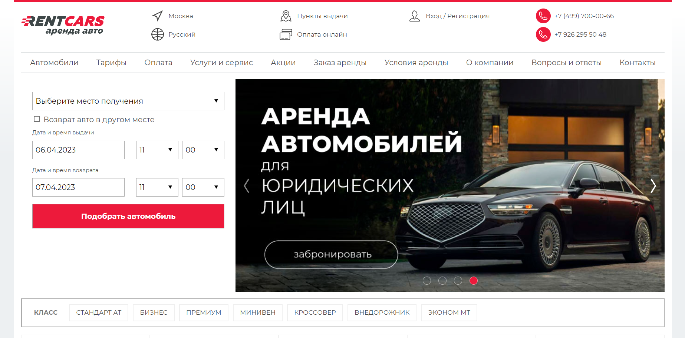

Рисунок 1.1 – Основная страница приложения

На основной странице виден список основной информации для пользователя и есть возможность заполнить форму для аренды.

В окне представлен список ссылок на страницы приложения, что позволяет быстро переходить в нужный раздел. Снизу есть поле, в котором представлены разные классы автомобилей.

Также сверху есть кнопка, при нажатии на которую отображается форма авторизации или регистрация в зависимости от выбора.

Окно регистрации представлено на рисунке 1.2.

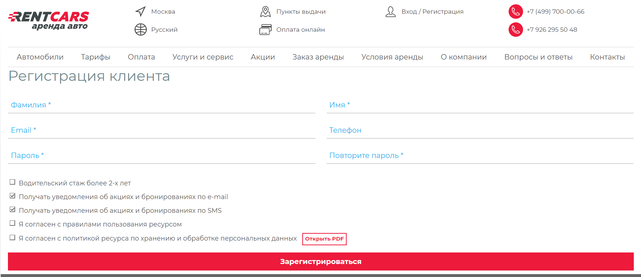

Рисунок 1.2 – Окно регистрации пользователей

Выбрать автомобиль можно перейдя по ссылке “Автомобили”. При нажатии на пункт открывается страница с автомобилями, которая представлена на рисунке 1.3.

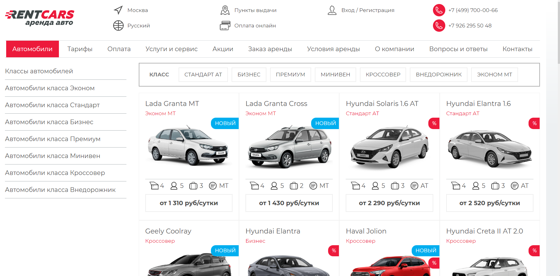

Рисунок 1.3 – Окно с каталогом автомобилей

В этом окне есть возможность выбрать класс автомобиля, нажав на соответствующую кнопку. Результат выбора класса представлен на рисунке 1.4.

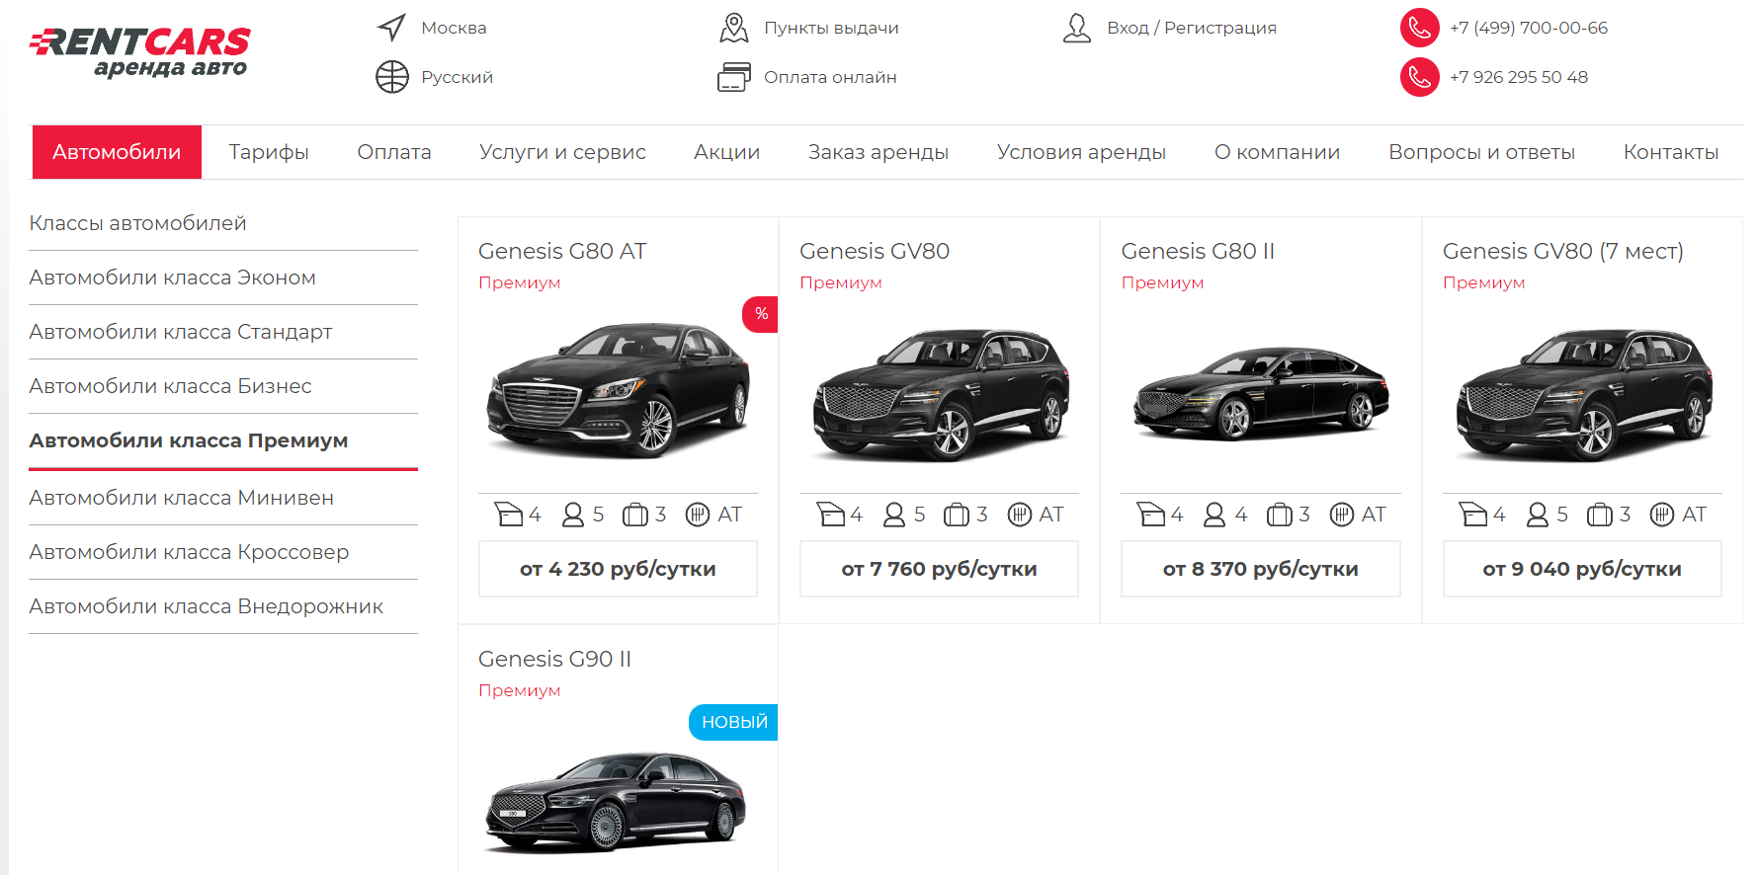

Рисунок 1.4 – Окно с автомобилями класса “Премиум”

1.2 Постановка задачи

Проанализировав прототип, были выделены основная задача и функциональные требования проекта.

Целью курсового проекта стало написание десктопного приложения, позволяющего выполнять авторизацию и регистрацию пользователей, пользователю в лице администратора просматривать заявки пользователей и обрабатывать их. Пользователю в лице клиента доступна возможность выбрать автомобиль по нужным критериям и арендовать его.

Функциональные требования описаны в главе 2.

Глава 2. Анализ требований к программному средству и разработка функциональных требований

Для начала этапа разработки необходимо сформулировать функциональные требования к программному средству.

2.1 Описание средств разработки

Задачей курсового проекта является разработка приложения, предназначенного для аренды автомобилей. Пользователи могут подать заявку на аренду автомобиля, затем администратор обрабатывает эту заявку.

Программный продукт реализован на объектно-ориентированном языке C# с использованием технологий WPF и WCF.

Windows Communication Foundation (WCF) – программный фреймворк, используемый для обмена данными между приложениями, входящий в состав .NET Framework.

Windows Presentation Foundation (WPF) — система для построения клиентских приложений Windows с визуально привлекательными возможностями взаимодействия с пользователем, графическая (презентационная) подсистема в составе .NET Framework (начиная с версии 3.0), использующая язык XAML.

В основе WPF лежит векторная система визуализации, не зависящая от разрешения устройства вывода и созданная с учётом возможностей современного графического оборудования. WPF предоставляет средства для создания визуального интерфейса, включая язык XAML (eXtensible Application Markup Language), элементы управления, привязку данных, макеты, двухмерную и трёхмерную графику, анимацию, стили, шаблоны, документы, текст, мультимедиа и оформление.

Графической технологией, лежащей в основе WPF, является DirectX, в отличие от Window Forms, где используется GDI/GDI+. Производительность WPF выше, чем у GDI+ за счёт использования аппаратного ускорения графики через DirectX.

База данных была разработана в приложении Microsoft SQL Server.

SQL Server является одной из наиболее популярных систем управления базами данных (СУБД) в мире.

SQL Server характеризуется такими особенностями как:

Производительность. SQL Server работает очень быстро.

Надежность и безопасность. SQL Server предоставляет шифрование данных.

Простота. С данной СУБД относительно легко работать и вести администрирование.

Для организации баз данных MS SQL Server использует реляционную модель, которая предполагает хранение данных в виде таблиц, каждая из которых состоит из строк и столбцов. Каждая строка хранит отдельный объект, а в столбцах размещаются атрибуты этого объекта.

Для взаимодействия с базой данных применяется язык SQL (Structured Query Language).

Клиент (например, внешняя программа) отправляет запрос на языке SQL должным образом интерпретирует и выполняет запрос, а затем посылает клиенту результат выполнения.

Основной используемый язык запросов – Transact-SQL – реализован на структурированном языке запросов (SQL) с расширениями.

Для осуществления связи между базой данных и приложением на C# необходим посредник, которым будет являться технология Entity Framework. Она основана на платформе .NET Framework и предназначена для работы с данными.

Если традиционные средства ADO.NET позволяют создавать подключения, команды и прочие объекты для взаимодействия с базами данных, то Entity Framework представляет собой более высокий уровень абстракции, который позволяет абстрагироваться от самой базы данных и работать с данными независимо от типа хранилища. Эта технология предоставляет нам набор классов, через которые мы можем отправлять запросы к базам данных, устанавливать подключения, получать ответ от базы данных и производить ряд других операций.

Entity Framework предполагает три возможных способа взаимодействия с базой данных:

database first: Entity Framework создает набор классов, которые отражают модель конкретной базы данных;

model first: сначала разработчик создает модель базы данных, по которой затем Entity Framework создает реальную базу данных на сервере;

code first: разработчик создает класс модели данных, которые будут храниться в базе данных, а затем Entity Framework по этой модели генерирует базу данных и ее таблицы.

В курсовом проектировании для разработки был выбран третий подход.

Приложение необходимо реализовать с использованием шаблона проектирования MVVM и с организацией взаимодействия с базой данных. В качестве клиентской части необходимо реализовать оконное приложение с использованием стандартных и иных библиотек. Приложение должно иметь возможность запускаться без использования интегрированных средств разработки.

2.2 Определение требований к программному средству

Для разработанного продукта необходимо предусмотреть следующие задачи:

главное поле для отображения данных;

интуитивно понятный интерфейс;

механизм поиска автомобилей по их классу, характеристикам;

По итогу работы над продуктом, его необходимо протестировать и отладить, проанализировать его возможности и, по необходимости, внести дополнения или улучшения проекта, с возможностью дальнейшего расширения проекта.

Программное средство предоставляет пользователю следующие функциональные возможности:

регистрация пользователей;

авторизация пользователей;

фильтрация автомобилей;

просмотр характеристик конкретного автомобиля;

отправка заявки на аренду;

просмотр статуса заявки;

отменить заявку;

Администратор имеет следующие возможности:

добавление и удаление автомобилей из каталога;

получать заявки от пользователей;

возможность обрабатывать заявки.

2.3 Описание функциональности программного средства

Описание функциональности программного средства представлено на UML-схеме, изображённой на рисунке 2.1.

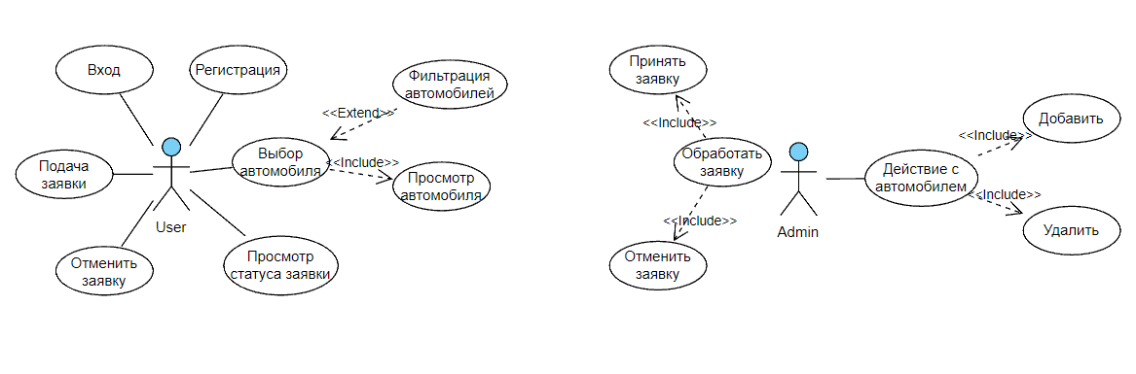

Рисунок 2.1 – UML-диаграмма возможностей

Эта схема представляет актеров User и Admin и возможные варианты действия этих актеров.

Глава 3. Проектирование программного средства

Проектирование программного средства – процесс создания проекта программного обеспечения. Целью проектирования является определение внутренних свойств системы и детализации её внешних свойств на основе исходных условий задачи. Исходные условия задачи были сформулированы во втором разделе данной пояснительной записки. Этап проектирования подразумевает их анализ.

3.1 Архитектура системы

В данном приложении используется архитектурный паттерн MVVM (Model-View-ViewModel). Он позволяет отделить логику приложения от визуальной части. MVVM состоит из трех частей:

Модель описывает используемые в приложении данные.

Представление определяет визуальный интерфейс, через который пользователь взаимодействует с приложением.

Модель представления связывает модель и представление через механизм привязки данных. ViewModel также содержит логику по получению данных из модели, которые потом передаются в представление.

3.2 Разработка общей схемы приложения

Общая схема приложения со стороны клиента представлена на рисунке 3.1.

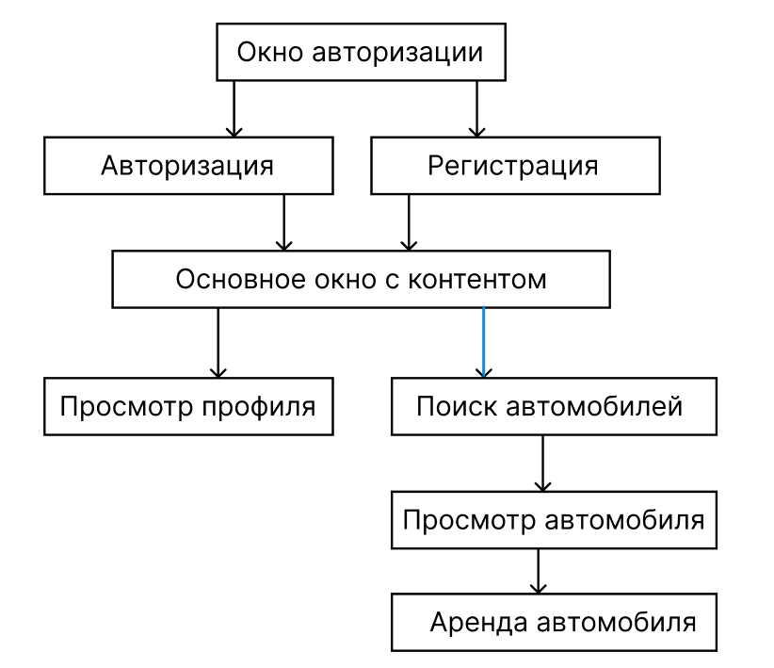

Рисунок 3.1 – Общая схема приложения

При запуске приложения открывается окно авторизации, в котором есть 2 вкладки: логин и регистрация. Чтобы войти на главное окно необходимо выполнить авторизацию. В случае, если у вас нету учётной записи, её можно создать на странице авторизации, где необходимо заполнить данные о себе. После успешной регистрации необходимо ввести данные, указанные при регистрации.

Данные в этих страницах должны быть валидными, если вы ввели неверные данные, поле обведётся красным цветом.

После авторизации открывается окно, на котором находится весь каталог представленных автомобилей. Справа находится панель фильтрации, а слева весь контент.

Во вкладке профиля вы можете просмотреть информацию о себе и оформленные заявки.

Перейдя на главную страницу, вы можете выбирать разные фильтры для автомобиля или ввести в поиске название автомобиля. При нажатии на автомобиль, откроется страница с информацией об автомобиле и об аренде этого автомобиля. После нажатия на кнопку оформить данные заявки перенесутся на сервер, где далее занесутся в базе данных.

Если вы передумали брать автомобиль в аренду вы можете отменить заявку до ее принятия.

Если вы зашли под аккаунтом администратора, вам доступная схема приложения, которая представлена на рисунке 3.2.

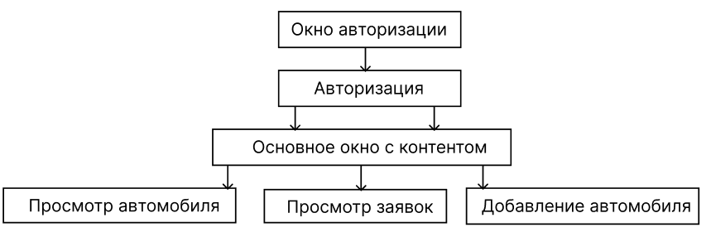

Рисунок 3.2 – Общая схема для администратора

На основном окне сразу отображается страница с контентом, то есть с автомобилями, где вы можете просматривать их информацию.

Справа находится фильтрация, если вы нажмёте на страницу заявок, вам откроется список, каждый элемент которого отображает информацию об клиенте и автомобиле. Для каждого элемента есть две кнопки: удаления и принятия заявки. При нажатии на удаление, данные заявки удалятся из базы данных и на окне админа. При принятии, заявка также удалится из базы данных, но у администратора и пользователя отобразится информация, что заявка принята.

3.3 Описание структуры проекта

Описание структуры проекта приведено в таблицах 3.3 – 3.5.

Таблица 3.3 – Описание структурных пакетов проекта клиентской части

|  |  |
| --- | --- |
| Имя пакета | Описание |
| Model | Здесь описаны модели, которые используются во ViewModel: Admin, Car, Client, Login, ApplicationRent, Registration, User. |
| ViewModel | Содержит логику, которая позволяет получить данные при помощи View, обработать их, используя при этом Model, после чего передать на сервер. |
| View | Содержит все представления, которые позволяют пользователю работать с приложением. Они описывают графическую составляющую приложения. |
| Themes | Файлы тем приложения. |
| Resources | Файлы ресурсов приложения. |
| App.config | Файл конфигурации приложения. |
| App.xaml | Основная задача данного файла состоит в определении ресурсов, общих для приложения. |
|  |  |

Таблица 3.4 – Описание структурных пакетов проекта серверной части

|  |  |
| --- | --- |
| Имя пакета | Описание |
| DTO | Описаны модели, на основе которых происходит генерация и работа с базой данных. |
| DataBase | Содержит класс контекста подключения к базе данных. |
| Repository | Содержит интерфейс и класс для работы с данными базы данных. |
| Unit | Содержит класс, который включает все репозитории и класс контекста. |
| Service | Содержит интерфейс и класс, в котором описаны запросы к базе данных. |
| app.config | Файл конфигурации. |

Таблица 3.5 – Описание структурных пакетов проекта хоста

|  |  |
| --- | --- |
| Имя пакета | Описание |
| Program | Содержит файл запуска сервера. |
| App.config | Файл конфигурации приложения. |

3.4 Проектирование базы данных

Проектирование баз данных – процесс создания схемы базы данных и определения необходимы ограничений целостности.

При проектировании базы данных курсового проекта использовался Entity Framework. Он представляет специальную объектно-ориентированную технологию на базе фреймворка .NET для работы с данными. Если традиционные средства ADO.NET позволяют создавать подключения, команды и прочие объекты для взаимодействия с базами данных, то Entity Framework представляет собой более высокий уровень абстракции, который позволяет абстрагироваться от самой базы данных и работать с данными независимо от типа хранилища.

Если на физическом уровне мы оперируем таблицами, индексами, первичными и внешними ключами, но на концептуальном уровне, который нам предлагает Entity Framework, мы уже работаем с объектами.

Отличительной чертой Entity Framework является использование запросов LINQ для выборки данных из БД. С помощью LINQ мы можем не только извлекать определенные строки, хранящие объекты, из бд, но и получать объекты, связанные различными ассоциативными связями.

Логическая модель базы данных представлена на рисунке 3.6.

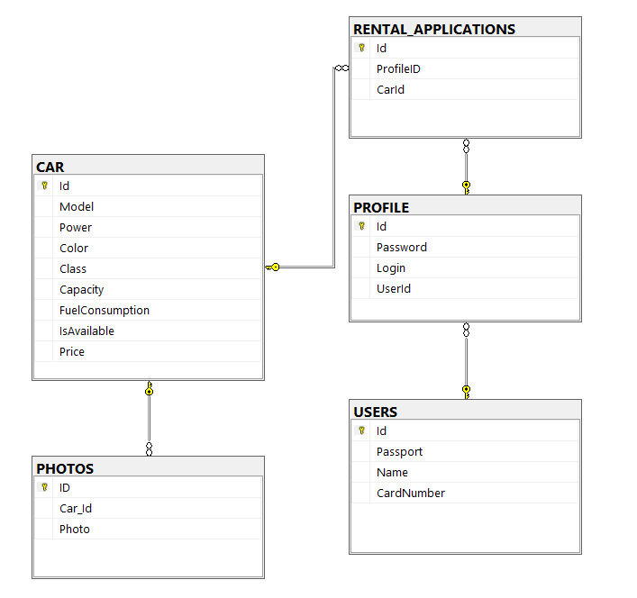  
Рисунок 3.6 – Диаграмма таблиц

Всего в базы данных 5 таблицы, описание которых приведено ниже.

Таблица 3.7 – описание таблицы PROFILE

|  |  |
| --- | --- |
| Столбец | Описание |
| Login | Логин |
| Password | Пароль |
| Id | Идентификатор |

Таблица 3.8 – описание таблицы USERS

|  |  |
| --- | --- |
| Столбец | Описание |
| Id | Идентификатор |
| Name | ФИО |
| Passport | Номер паспорта |
| CardNumber | Номер карты |

Таблица 3.9 – описание таблицы RENTAL_APPLICATIONS

|  |  |
| --- | --- |
| Столбец | Описание |
| Id | Идентификатор |
| ProfileId | Идентификатор профиля |
| CarId | Идентификатор автомобиля |

Таблица 3.10 – описание таблицы PHOTOS

|  |  |
| --- | --- |
| Столбец | Описание |
| Id | Идентификатор |
| CarId | Идентификатор автомобиля |
| Photo | Изображение |

Таблица 3.11 – описание таблицы Car

|  |  |
| --- | --- |
| Столбец | Описание |
| Id | Идентификатор |
| Model | Модель автомобиля |
| Power | Мощность |
| Color | Цвет |
| Class | Класс |
| Capacity | Вместимость |
| FuelConsumption | Расход топлива |
| IsAvailable | Доступен ли |
| Price | Цена |